LAMPIRAN GAMBAR

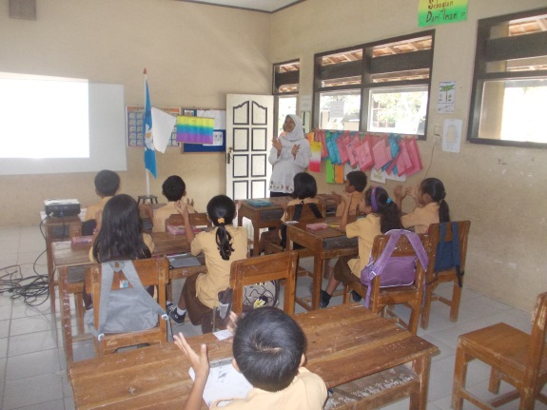
Gambar 1. Tahap Pendahuluan

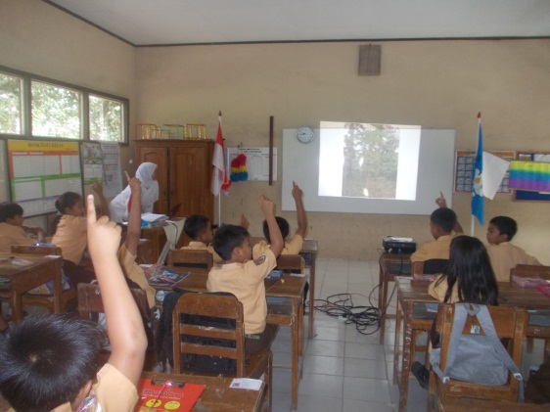
Gambar 2. Tahap Eksplorasi

Gambar 3. Tahap Outdoor Learning Berbasis Lingkungan Sekolah

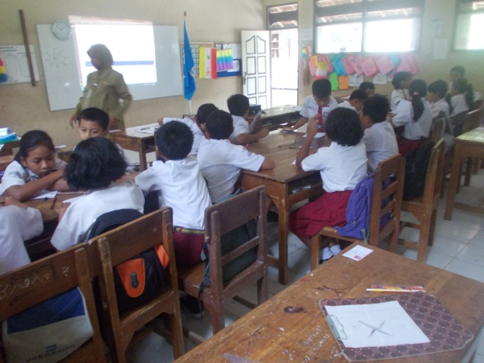
Gambar 4. Tahap Elaborasi

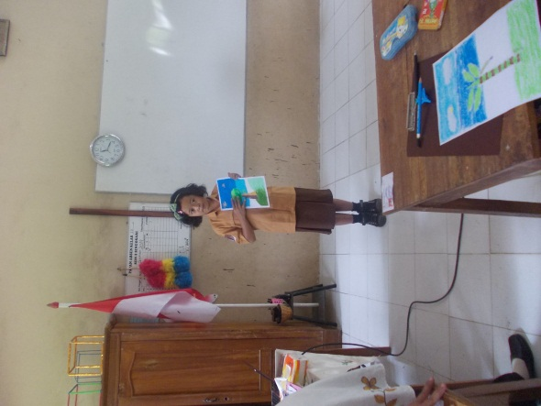
Gambar 5. Tahap Presentasi

